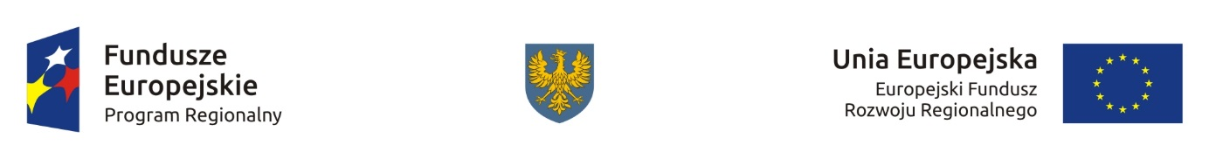

Tab.1. Zestawienie tabelaryczne dot. projektu wybranego do dofinansowania w trybie pozakonkursowym
w ramach działania 6.2 Nowoczesny transport kolejowy RPO WO 2014-2020. [PLN]
Lp | Tytuł projektu | Nazwa wnioskodawcy | Kwota wnioskowanego dofinansowania | Koszt całkowity projektu | Wynik oceny
1 | „Opolskie mobilne!-usprawnienie transportu zbiorowego regionu i aglomeracji opolskiej” | Województwo Opolskie | 64 945 000,00 | 76 545 000,00 | 12 pkt  (tj. 80 %)
Źródło: Opracowanie własne na podstawie uchwały ZWO w sprawie wyboru do dofinansowania.

